 台北市內湖區民權東路六段180巷6號8樓之23
電話：(02)2790-7547 傳真：(02)2790-7468
Gourmet Perigord Int’l Co., Ltd.
佩里格國際有限公司

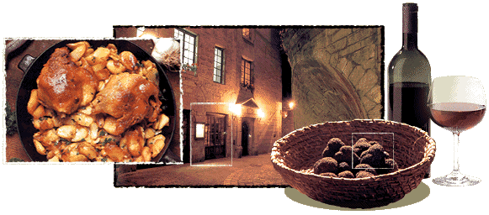
Logo Profile ＋ ＋ ＋
Recommend ＋ ＋ ＋ ＋ ＋

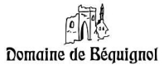
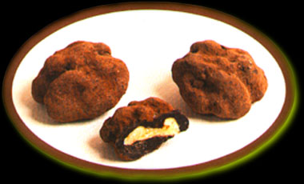

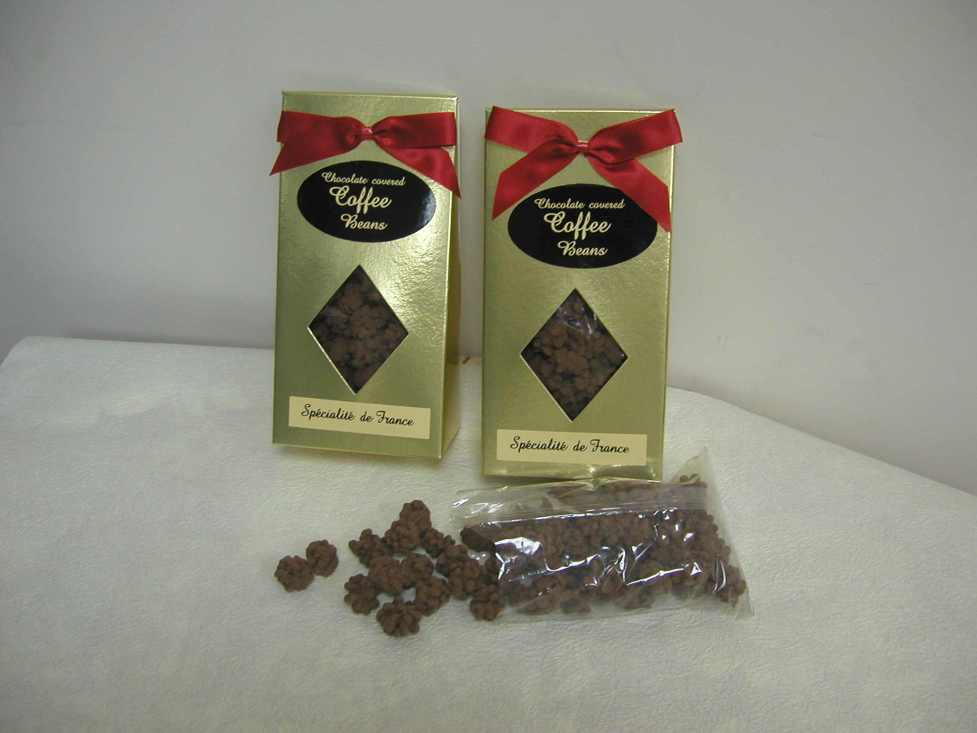

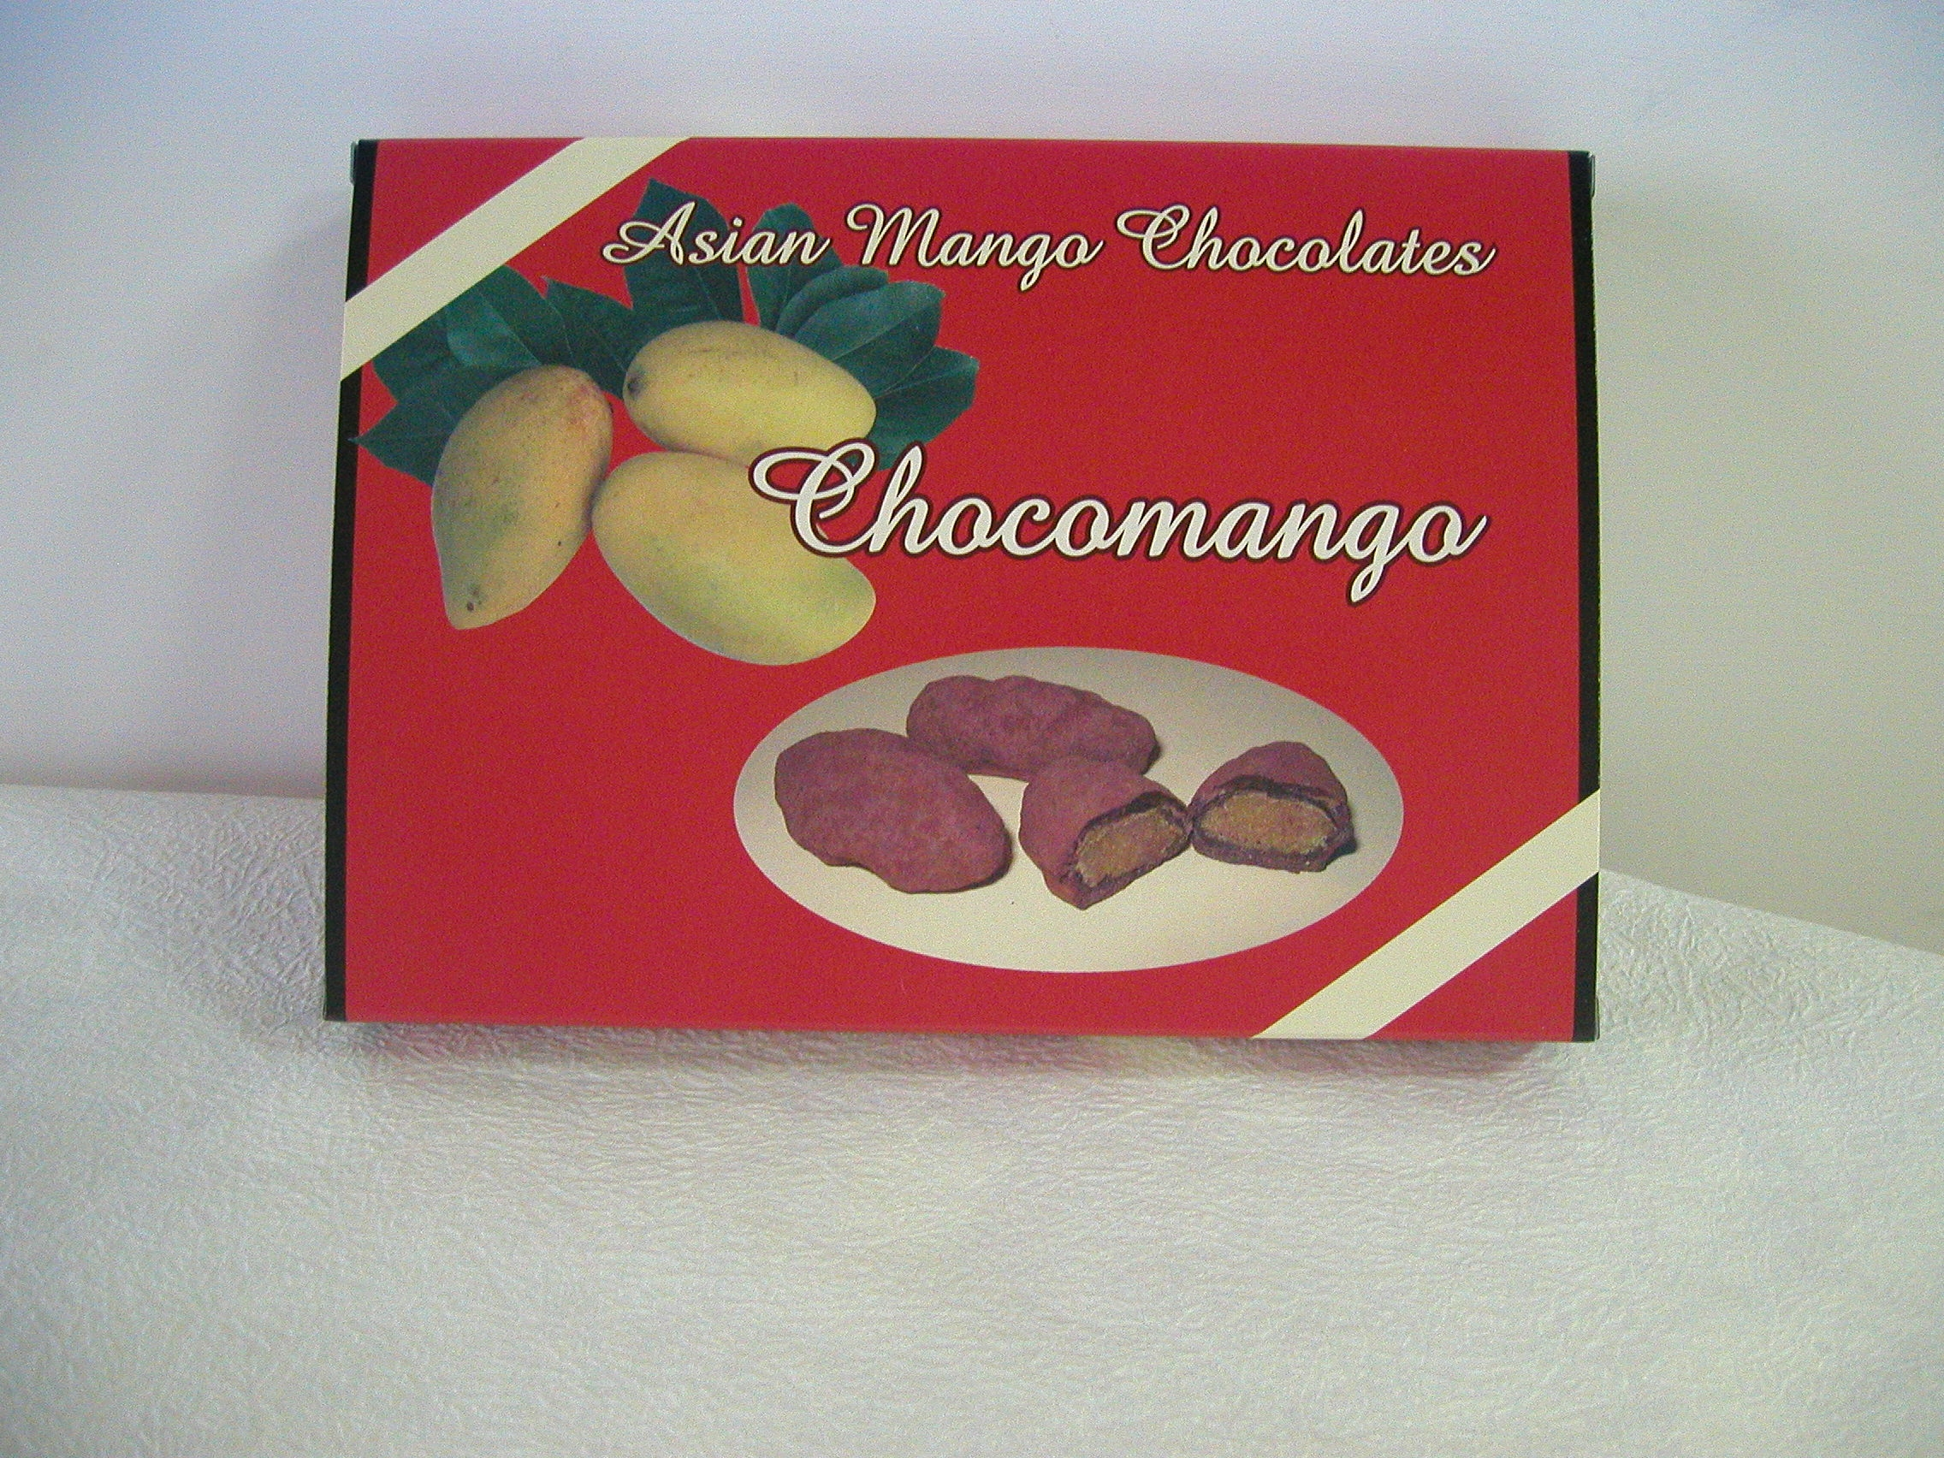
由法國“Demaine de Bequignol公司以”Petite Perigord Gold” 品牌所製作出來的核桃巧克力， 在歐洲，亞洲的日本、韓國、新加坡，甚至中東國家-科威特，皆以其精緻手工製作、口感極佳而聞名。

”Petite Perigord Gold” 核桃巧克力曾多次獲得法國巴黎食品藍帶獎。 臨近大西洋，位於法國南部的佩里格(Perigord)，所種植的核桃與當地另外兩種聞名於世的松露、鵝肝，同為美食專家口中的極品。

自然、健康的核桃融入純度高達65%以上的黑巧克力中，甜而不膩、前所未有的獨特口感，純手工製作的水準更是品質的保證。

現在，在台灣您也一樣可以品嚐到的--“佩里格核桃巧克力”。
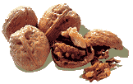
◎ 核桃巧克力
自然、健康的核桃，裹上65%濃度的黑巧克力；開始品嚐，您會愛上它的甜而不膩、香脆清新的獨特口感，讓您的味覺不會有沉重的負擔。
◎ 咖啡豆巧克力
整顆經過烘焙的咖啡豆，包在成份91%的苦味巧克力中；如果您喜歡純度高的巧克力及濃郁的咖啡豆香，您一定要親自品嚐它。 一杯香純的咖啡，幾顆咖啡豆巧克力，這是一種享受。
- 芒果巧克力
精選自亞洲的芒果乾，加上60%成份的巧克力；芒果的微酸、淡淡酒味、甜度適中，新奇的口感令您回味無窮。

＊另有：梅子巧克力、葡萄乾巧克力、杏仁巧克力及榛果巧克力等多種口味。

公司地址、電話、傳真及訂購方式：
- 114台北市內湖區民權東路六段180巷6號8樓之23
- 電話：(02)2790-7545 傳真：(02)2790-7468
- 訂購方式：
戶名：佩里格國際有限公司
帳號：440-102-04930-6 (台北富邦銀行內湖分行)(ATM轉帳台北富邦銀行代號：012)
- 請將貨款匯入上列帳號，並將匯款收據(需影印清晰)上註明貨品名稱、數量、收件人姓名、收件地址傳真至(02)2790-7468。
- 服務電話：(02)2790-7547
- 運費自付(貨到付運費款)。
- 請註明您希望送達之時間：08：00~12：00、12：00~1700或17：00~20：00

